ГУАП

КАФЕДРА № 43

|  |  |  |
| --- | --- | --- |
| ОТЧЕТ ЗАЩИЩЕН С ОЦЕНКОЙ: |  |  |

ПРЕПОДАВАТЕЛЬ:

|  |  |  |  |  |  |  |
| --- | --- | --- | --- | --- | --- | --- |
| доцент, к.т.н., доцент | / |  | / |  | / | В. В. Мышко |
| (должность, учёная степень, звание) |  | (подпись) |  | (дата защиты) |  | (инициалы, фамилия) |

ОТЧЕТ О ЛАБОРАТОРНОЙ РАБОТЕ №2

«**Выравнивание**

**статистических распределений и проверка гипотез о законах**

**распределения случайных величин**»

ПО КУРСУ: «ОБРАБОТКА ЭКСПЕРИМЕНТАЛЬНЫХ ДАННЫХ»

|  |  |  |  |
| --- | --- | --- | --- |
| РАБОТУ ВЫПОЛНИЛ СТУДЕНТ: | 4134к | / | Н.А. Костяков |
|  | (номер группы) |  | (инициалы, фамилия) |

|  |  |  |  |  |
| --- | --- | --- | --- | --- |
|  | / |  | / |  |
|  |  | (подпись студента) |  | (дата отчета) |

Санкт-Петербург 2025

**Постановка задачи**

По заданному интервальному статистическому ряду: (Разд. 3, § 4.2, § 6.1- 6.4, §

6.6, § 7.1)

• построить статистическое распределение экспериментальных данных в виде

гистограммы;

• произвести её выравнивание теоретической плотностью нормального

распределения;

• проверить гипотезу о соответствии статистического и теоретического

распределений.

Порядок выполнения задания:

1. Найти статистические вероятности попаданий значений случайной

величины в интервалы Ii, i = 1..7 по заданному числу попаданий mi

(таблица 2.1);

2. Построить гистограмму распределения экспериментальных данных;

3. Найти теоретическую плотность нормального распределения в соответствии

с методом моментов. Полученную кривую нанести на гистограмму

распределения;

4. Проверить гипотезу о соответствии статистического и теоретического

распределений (т.е. гипотезу о нормальном распределении случайной

величины) методом К. Пирсона при уровне значимости:

а. α = 0,025 – для четных вариантов;

б. α = 0,05 – для нечетных вариантов.

**Вариант 88**

**Ход выполнения**

**1. Найти статистические вероятности попаданий значений случайной**

**величины в интервалы Ii, i = 1..7 по заданному числу попаданий mi**

**(таблица 2.1);**

Вероятность попадания на интервал = количество попаданий / на общее число событий

|  |  |  |  |  |  |  |
| --- | --- | --- | --- | --- | --- | --- |
| -5;-4 | -4;-3 | -3;-2 | -2;-1 | -1;0 | 0;1 | 1;2 |
| 0.04 | 0.11 | 0.31 | 0.26 | 0.16 | 0.07 | 0.05 |

**Построить гистограмму распределения экспериментальных данных + Найти теоретическую плотность нормального распределения в соответствии**

**с методом моментов. Полученную кривую нанести на гистограмму**

**распределения**

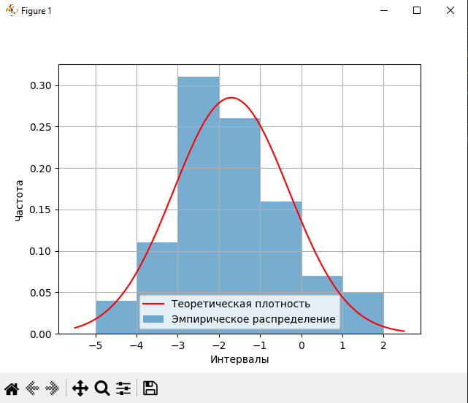

**4. Проверить гипотезу о соответствии статистического и теоретического**

**распределений (т.е. гипотезу о нормальном распределении случайной**

**величины) методом К. Пирсона при уровне значимости 0.025**

Гипотеза о нормальном распределении принимается если хи квадрат статистический < хи квадрата критического. Ниже привожу результаты их расчетов

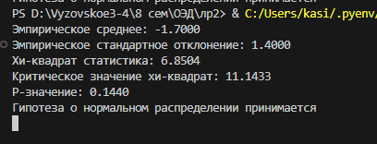

**\**

**Гипотеза не опровергается**

Листинг программы на python 3.12

|  |
| --- |
| import numpy as np  import scipy.stats as stats  import matplotlib.pyplot as plt  from scipy.stats import chi2  intervals = [(-5, -4), (-4, -3), (-3, -2), (-2, -1), (-1, 0), (0, 1), (1, 2)]  frequencies = np.array([4, 11, 31, 26, 16, 7, 5])  n = frequencies.sum()  # Общее число наблюдений  midpoints = np.array([(a + b) / 2 for a, b in intervals])  # Оценка математического ожидания и стандартного отклонения (метод моментов)  mean_empirical = np.sum(midpoints * frequencies) / n  std_empirical = np.sqrt(np.sum(frequencies * (midpoints - mean_empirical)**2) / n)  # Строим гистограмму экспериментальных данных  plt.bar(midpoints, frequencies / n, width=1, alpha=0.6, label='Эмпирическое распределение')  # Теоретическая плотность нормального распределения  x = np.linspace(-5.5, 2.5, 100)  pdf = stats.norm.pdf(x, mean_empirical, std_empirical)  plt.plot(x, pdf, 'r-', label='Теоретическая плотность')  # Проверка гипотезы хи-квадрат Пирсона  cdf_values = stats.norm.cdf([b for _, b in intervals], mean_empirical, std_empirical)  expected_probs = np.diff([0] + list(cdf_values))  expected_frequencies = expected_probs * n  # Вычисление статистики критерия хи-квадрат  chi_square_stat = np.sum((frequencies - expected_frequencies)**2 / expected_frequencies)  df = len(intervals) - 1 - 2  # Число степеней свободы (число интервалов - 1 - число оцененных параметров)  alpha = 0.025  # Уровень значимости  chi_critical = chi2.ppf(1 - alpha, df)  p_value = 1 - chi2.cdf(chi_square_stat, df)  # Вывод результатов  print(f'Эмпирическое среднее: {mean_empirical:.4f}')  print(f'Эмпирическое стандартное отклонение: {std_empirical:.4f}')  print(f'Хи-квадрат статистика: {chi_square_stat:.4f}')  print(f'Критическое значение хи-квадрат: {chi_critical:.4f}')  print(f'P-значение: {p_value:.4f}')  print('Гипотеза о нормальном распределении', 'принимается' if chi_square_stat < chi_critical else 'отклоняется')  plt.xlabel('Интервалы')  plt.ylabel('Частота')  plt.legend()  plt.grid()  plt.show() |